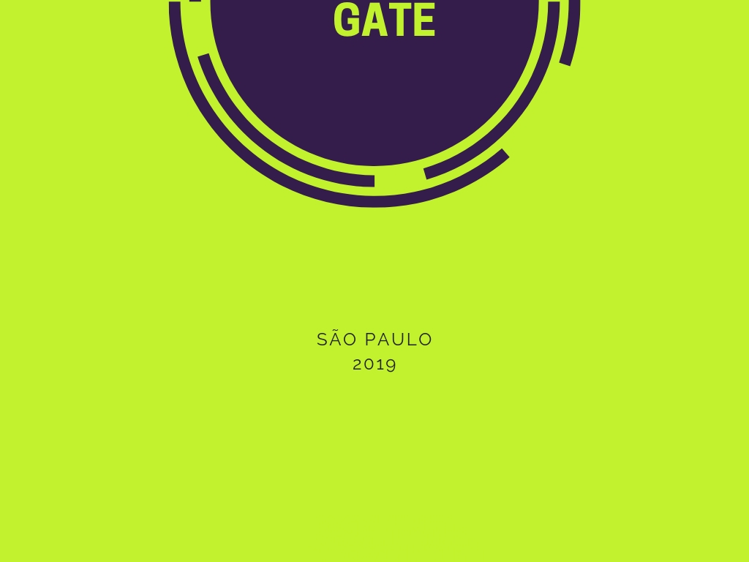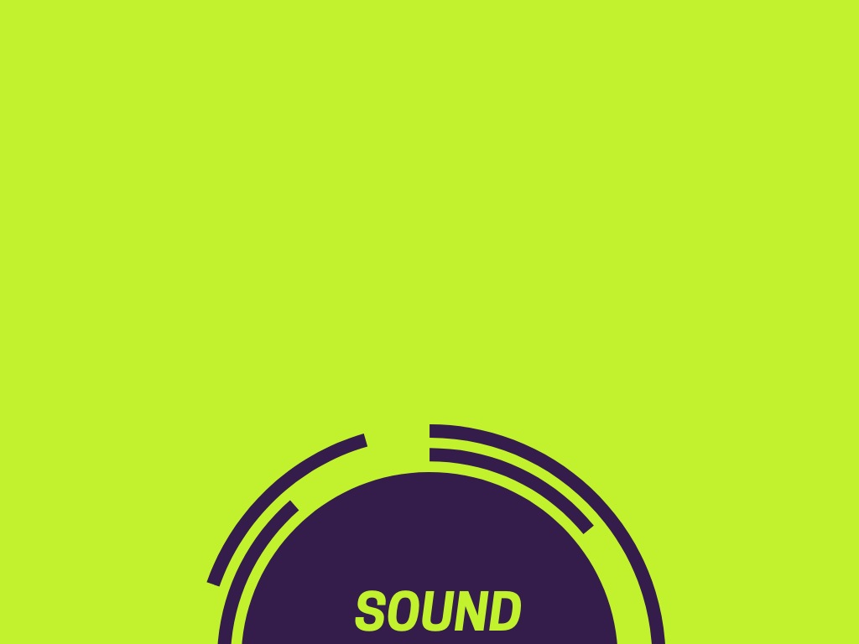

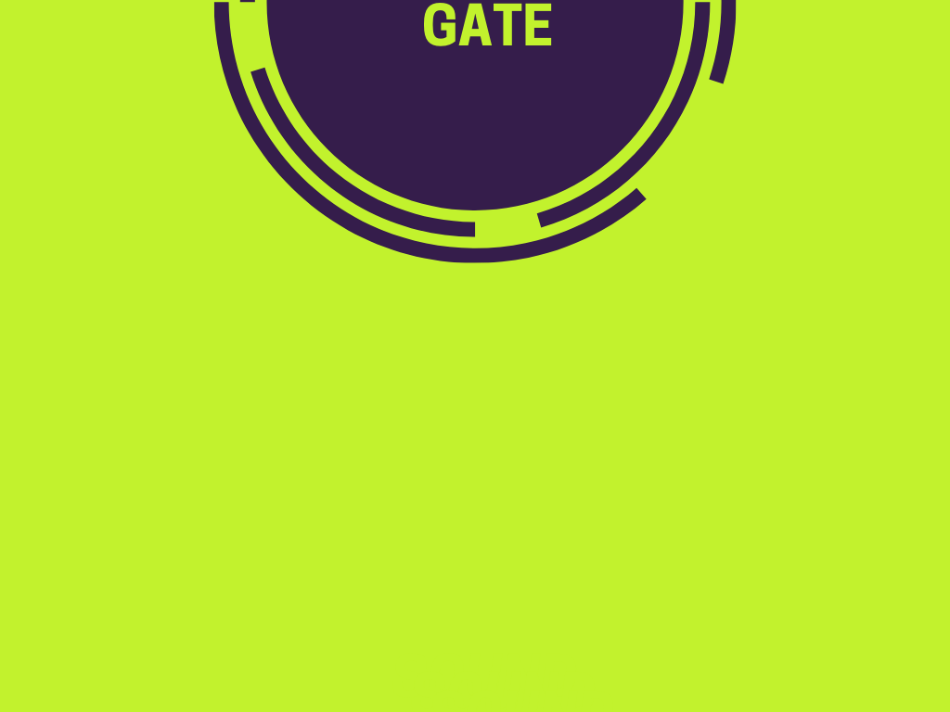

**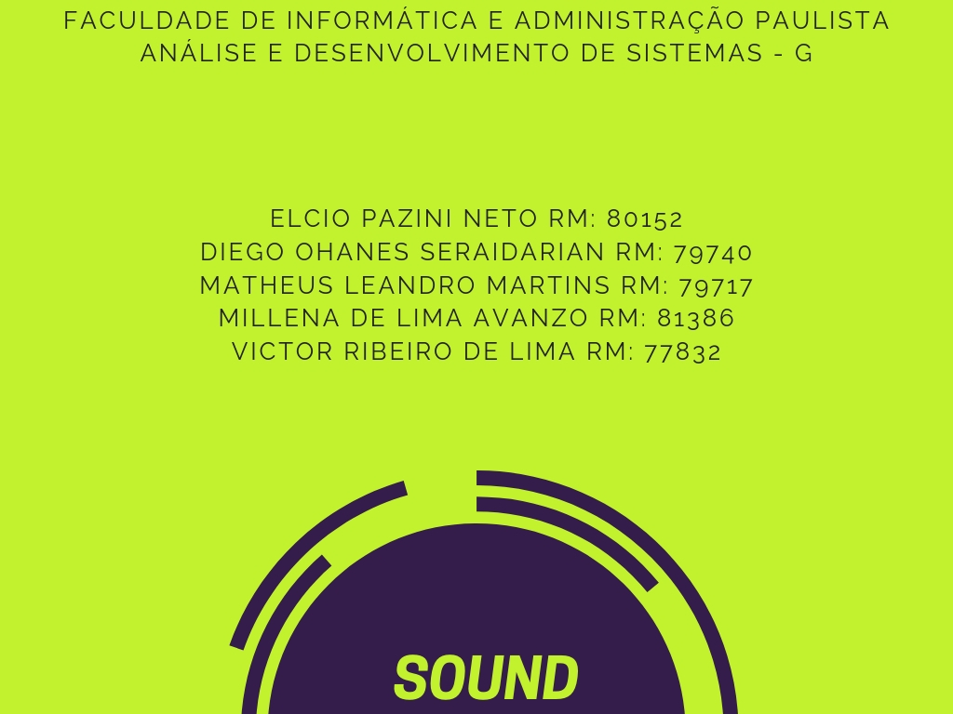

Capítulo 1 – [PLANEJAMENTO] 4

1.1 Escopo 4

1.1.2 Diagrama de tecnologias 6

1.1.3 Diagrama de funcionalidades 6

1.1.4 Diagrama de banco de dados 7

1.1 Análise SWOT 8

1.2 Pesquisa de Mercado 9

1.3 Concorrentes 11

1.4 CANVAS 12

CAPÍTULO 2 – [TELAS] 13

2.1 Protótipo WEB 13

2.2 Protótipo Mobile 17

3.0 Bibliografia 24

# **Capítulo 1 – [PLANEJAMENTO]**

## Escopo

***“ Uma cidade inteligente é reflexo de uma sociedade inteligente. ”***

Levando em consideração o avanço tecnológico é notável que alguns setores não usufruem da tecnologia de maneira a facilitar a vida de seus usuários dividindo o mundo tecnológico.

Ao analisar os dados da pesquisa de mercado, foi possível observar que 82% de 244 pessoas pesquisadas não gostam de pegar filas, visto isso percebemos a necessidade de uma automação de todo o processo que envolve filas. A partir disso, criamos o SoundGate, o aplicativo irá se conectar com o sensor a partir das tecnologias listadas no final do texto, que podem ser alteradas ao decorrer do projeto, e ao se conectar recebe uma notificação via ultrassom, permitindo a cobrança do serviço previamente oferecido, como por exemplo passar na catraca do metrô.

Utilizando o conceito de *smart* *cities* e tecnologias como *iBeacon*/*Arduino* e um smartphone, o SoundGate tem como objetivo criar um sistema onde você pode de maneira fácil, rápida e segura ter interações com a cidade, e com um objetivo a longo prazo centralizar todas as suas necessidades em apenas um lugar.

Cada usuário do SoundGate  poderá fazer o download em seu smartphone do aplicativo SoundGate, que será uma plataforma na qual ele terá diversas possibilidades de facilitar sua vida, funcionalidades que irão evitar filas e ter melhores experiências com serviços que normalmente são burocráticos e demorados, primeiramente irá funcionar de maneira que ao passar por um devido local, como por exemplo uma catraca, a mesma emite um sinal para o usuário que confirma sua compra no aplicativo e pode passar livremente sem precisar de um cartão.

Grande parte de empresas que trabalham com planos de negócio que envolvem filas poderão usar o *SoundGate* para trazer produtividade, economia de custos e segurança a seu negócio fazendo com que os usuários se sintam mais cômodos e tenham facilidade para utilização do serviço.

A primeira meta a ser atingida com o *SoundGate* será criar um sistema, primeiramente em âmbito privado, no qual os usuários possam aproveitar melhor o tempo evitando gastá-lo em filas e assim aplicando a ideia de *smart* *efficiency* na sua rotina. A segunda meta será expandir o *SoundGate* para um âmbito público, na qual é possível usufruí-lo em locais como metrôs, ônibus, e serviços públicos em geral.

As tecnologias a serem utilizadas serão *JSF*, *Hibernate* e *JPA* para a parte WEB que será constituída por um site com informações sobre o projeto, como usar o aplicativo, sistema de cadastro e login que será utilizado para reportar roubo do celular ou cancelamento de utilização do aplicativo; Arduino/*iBeacon/Chirp* para construção do sensor que vai emitir um som para o celular que irá liberar a passagem; o aplicativo *iOS* vai ser feito em *Swift* e o aplicativo *Android* em Java ambos serão utilizados para autenticação ao passar pelo sensor, cadastro e login. O banco de dados utilizado será a *Oracle*.

### 1.1.2 Diagrama de tecnologias

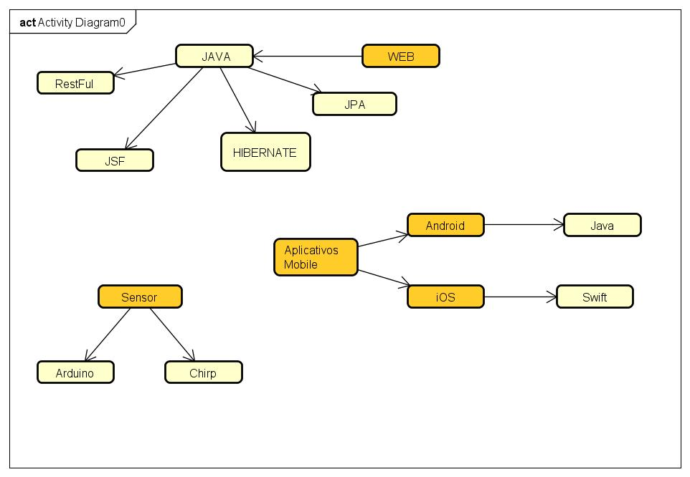As tecnologias a serem utilizadas no site e nos aplicativos mobile são:

### 1.1.3 Diagrama de funcionalidades

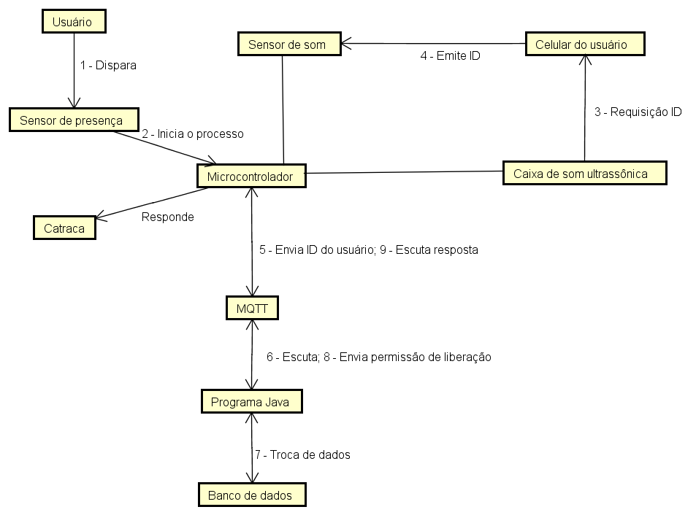

### 1.1.4 Diagrama de banco de dados

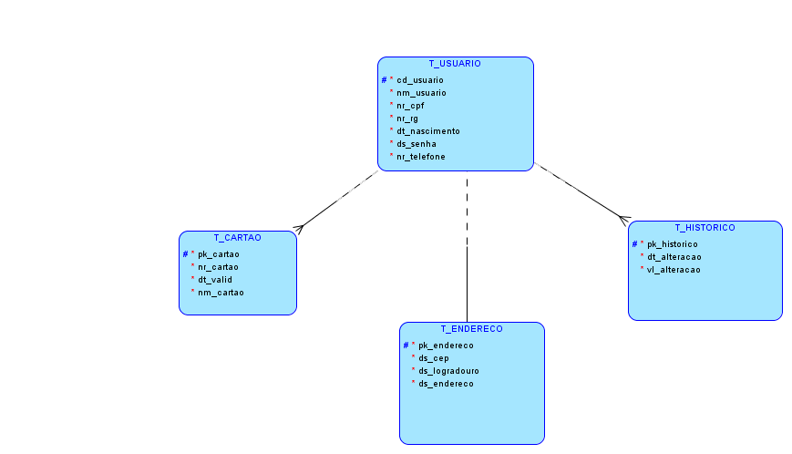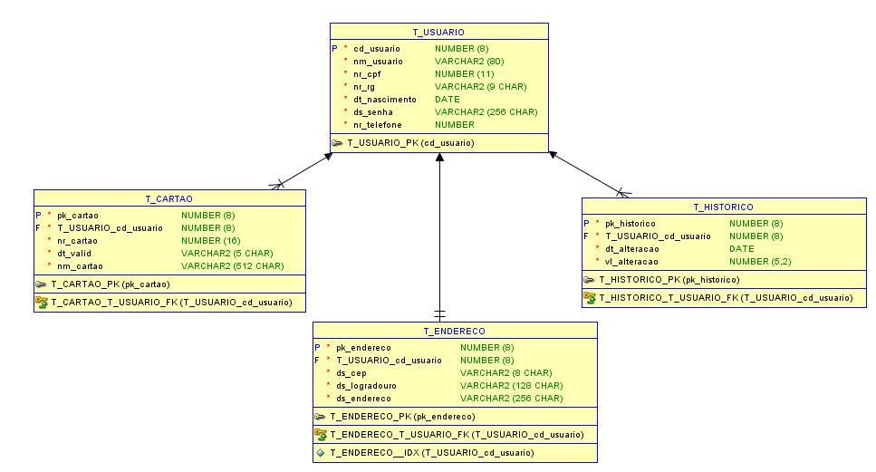No banco de dados será utilizado as seguintes tabelas:

## Análise SWOT

A análise SWOT se trata do conhecimento da empresa, sendo ela a abreviação das palavras em inglês *strengths, weaknesses, opportunities e threats,* que significam forças, fraquezas, oportunidades e ameaças, respectivamente.

Nas forças são destacados os pontos fortes, recursos e vantagens sob a concorrência.

Nas fraquezas são destacados os pontos que interferem ou prejudicam o andamento do negócio.

Nas oportunidades são destacadas forças externas que influenciam positivamente a empresa.

Nas ameaças foram destacadas forças externas que influenciam negativamente a empresa.

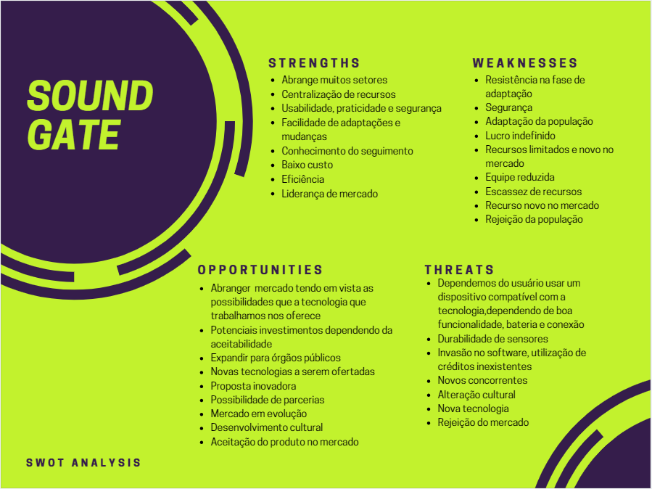

## Pesquisa de Mercado

Nossa pesquisa de mercado foi feita com 244 pessoas que consiste na definição dos problemas e dos objetivos da pesquisa perante ao projeto, através da coleta das informações foi possível estabelecer uma análise.

Ao tratar os dados foi possível identificar que o desvio padrão foi baixo, sendo ele 0.71%, indicando uma dispersão baixa dos dados, indicando uma amostra confiável. Resultando em um coeficiente de variação de 53,78% indicando a alta dispersão e dados heterogêneos, ou seja, a probabilidade de os dados serem falsos e muito parecidos é pequena.

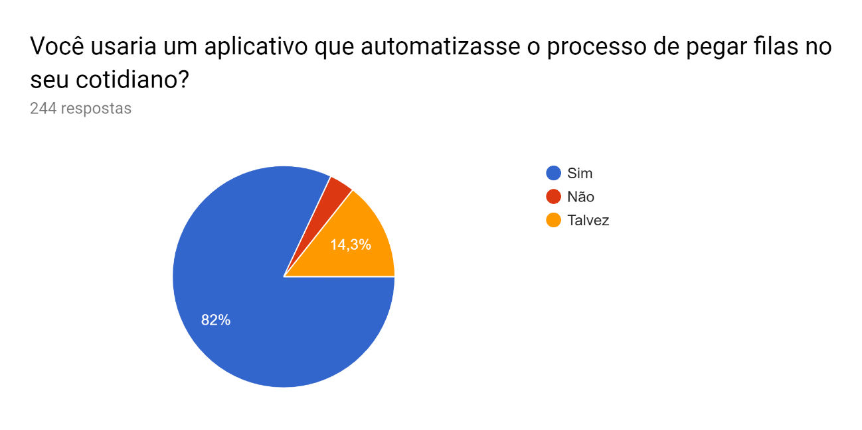

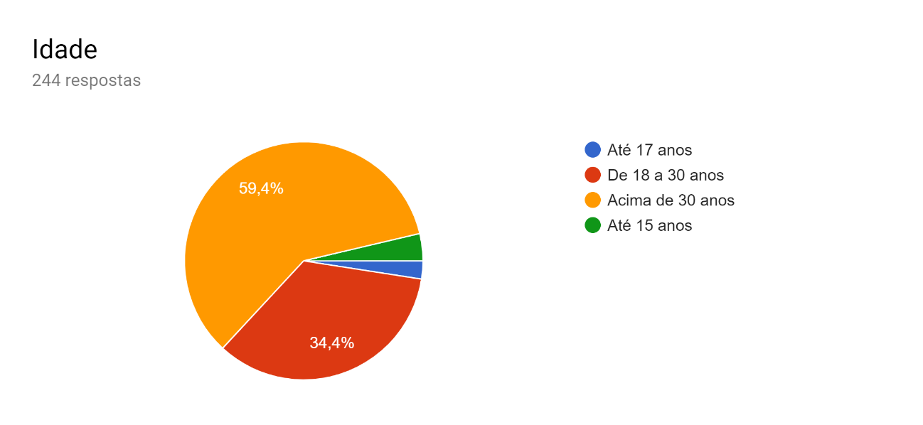

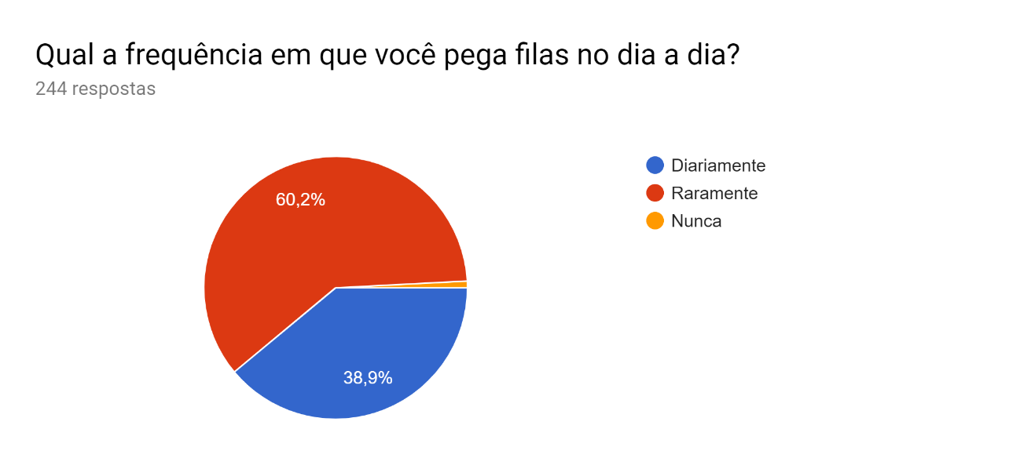

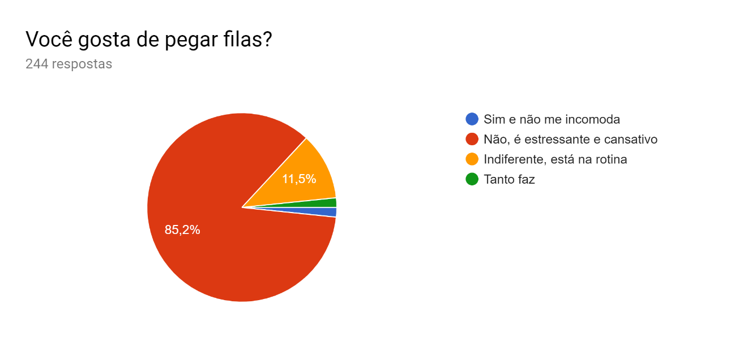

## Concorrentes

Os concorrentes são empresas com um produto que possui características semelhantes ao *SoundGate*, sendo eles indiretos constituídos por produtos semelhantes em outra área e os diretos, que são produtos semelhantes com a mesma finalidade do *SoundGate*.

Como concorrentes **indiretos** temos:

***Zaitt*** – É um mercado inteligente que não precisa de caixas e atendentes, utiliza o *QRCode* para compras.

**Sem** **parar** – É utilizado em estradas, *shoppings* (estacionamento), postos de gasolina e *drive*-*thru* utilizando a tecnologia de radiofrequência.

Como concorrentes **diretos** temos:

**Metro Rio de Janeiro** – No metro do Rio de Janeiro passou a ser aceito a cobrança de tarifas por meio de cartão de crédito, telefone celular, pulseira e relógio através da tecnologia NFC.

***WeChat*** (China) – Através do WeChat na China os usuários podem usar um QRCode no celular para passar na catraca do metrô.

**Cartões com tecnologia NFC** – São os próprios cartões já utilizados, que se tornam um grande concorrente, pois já estão na rotina dos usuários.

|  |  |  |  |  |  |  |
| --- | --- | --- | --- | --- | --- | --- |
|  | **Empresa** | **se aplica somente a vendas** | **Precisa ser aproximado do sensor** | **Se aplica a catracas, porém somente dentro do carro** | **Se aplica a qualquer lugar com catraca** | **Pode ser aplicado a vendas se necessário** |
|  | SoundGate |  |  |  | X | X |
| **Indiretos** | Sem parar |  |  | X |  |  |
| Zaitt | X |  |  |  |  |
| **Diretos** | Metro Rio |  | X |  | X | X |
| WeChat-China |  |  |  | X | X |
| Cartões com tecnologia NFC |  | X |  | X | X |

## CANVAS

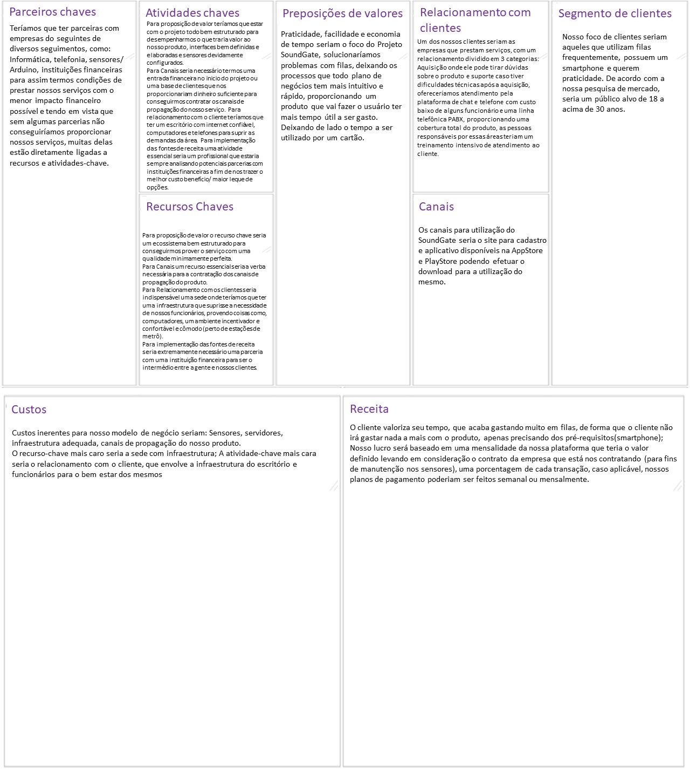O quadro de modelo de negócios é uma ferramenta de gerenciamento estratégico, que utilizamos para esboçar nosso modelo de negócios.

# **CAPÍTULO 2 – [TELAS]**

## 2.1 Protótipo WEB

As telas do site do projeto *SoundGate* serão de explicação do projeto, *login*, cadastro e verificação de dados.

1. 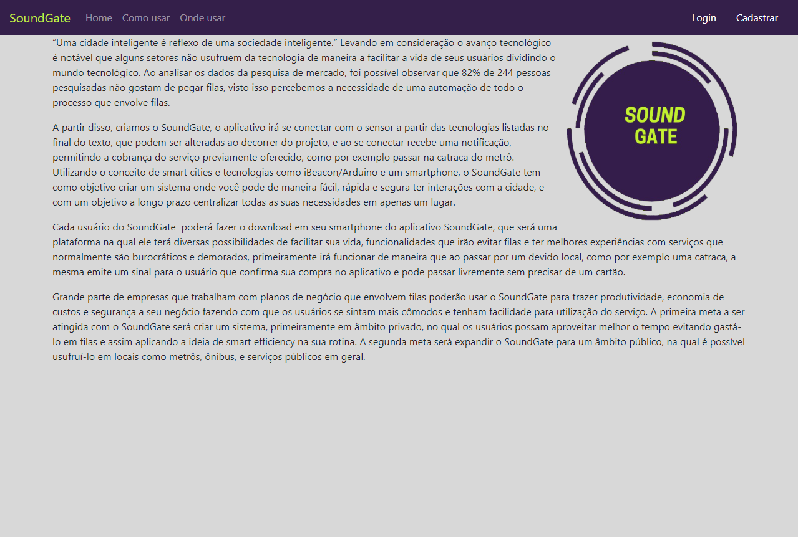Na tela inicial é possível se inteirar do que se trata o projeto, e de como ele funciona.
2. Ao clicar em cadastrar é possível verificar os dados necessários para ser aprovado e utilizar pelo aplicativo.

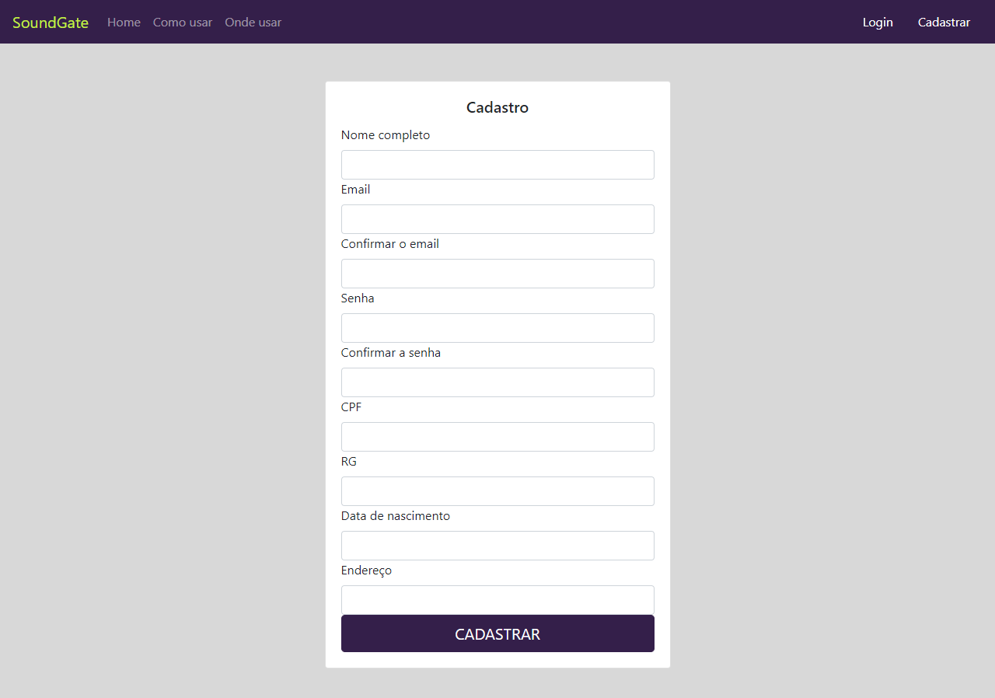

1. 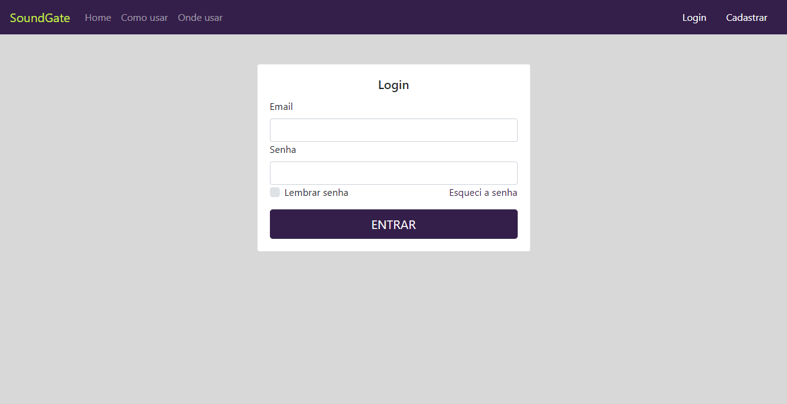Na tela de *login*, após o cadastro, o usuário pode *logar* para ter acesso aos dados.
2. 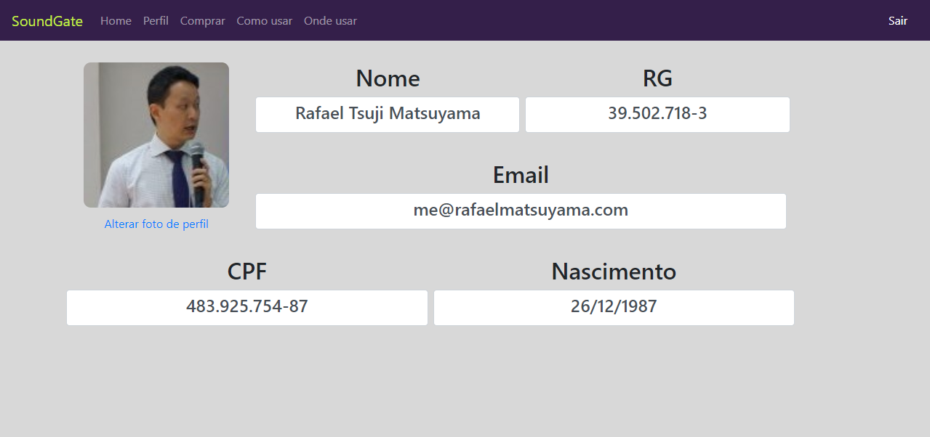Ao entrar em perfil é possível verificar os dados previamente informados no cadastro.
3. 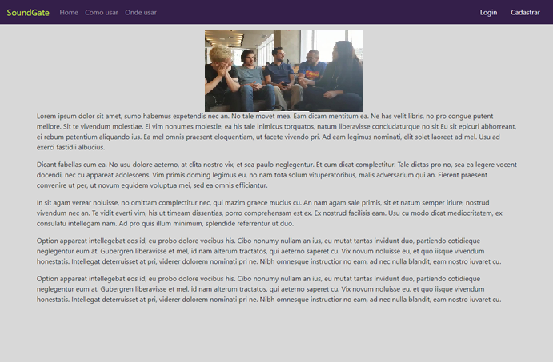Ao entrar na tela de como usar, é possível verificar uma explicação descritiva e um vídeo explicativo de como funciona o projeto.
4. Ao entrar na tela de onde usar, o usuário pode verificar os estabelecimentos que aceitam nossa tecnologia.

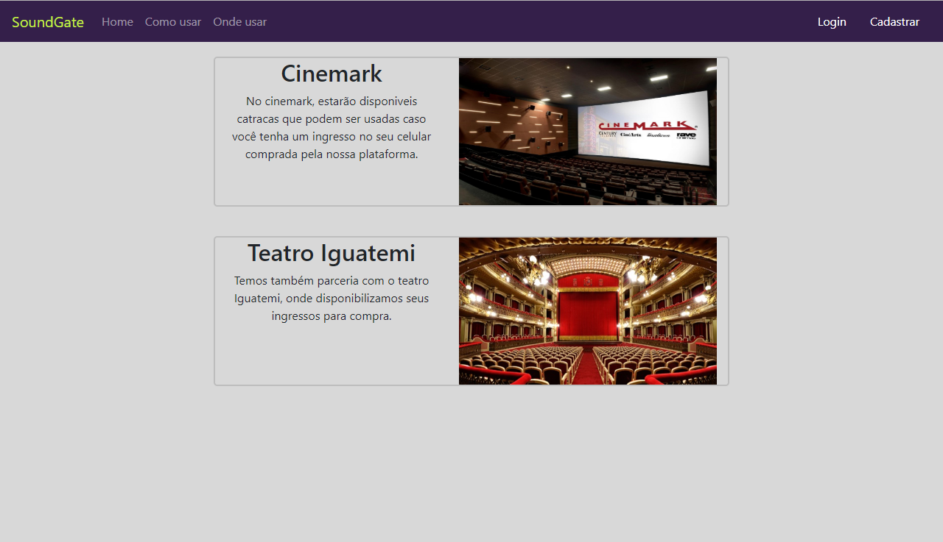

1. Ao entrar na tela de saldo o usuário poderá verificar o saldo restante da conta.

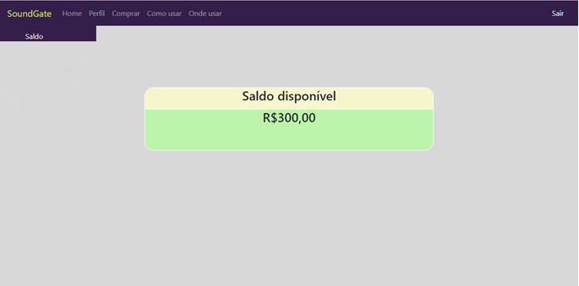

## 2.2 Protótipo Mobile

O aplicativo mobile será utilizado para autenticação nas catracas, ao passar o aplicativo é reconhecido por um som único daquele usuário fazendo a cobrando ingresso ou passagem do local. Tendo como base as seguintes telas:

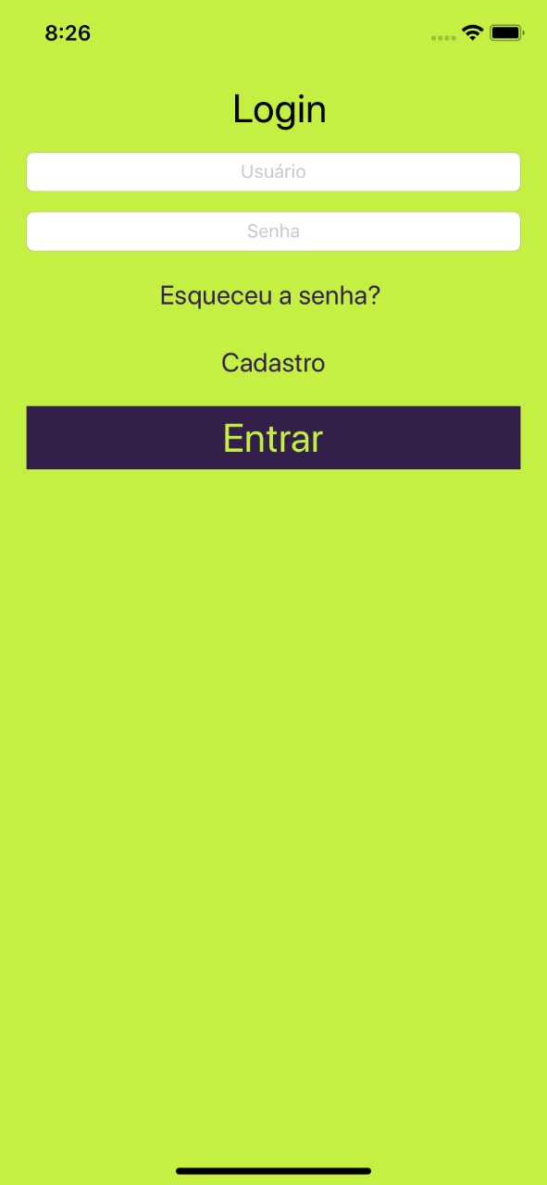

Ao baixar o aplicativo é possível se deparar com a tela de Login, no qual temos opções de cadastro, troca de senha caso tenha sido esquecida e o cadastro já feito previamente. Ao escolher a opção de cadastro o usuário é redirecionado a tela de cadastro. Ao fazer Login e escolher a opção *entrar* o usuário é redirecionado para tela inicial do aplicativo, a tela de saldo.

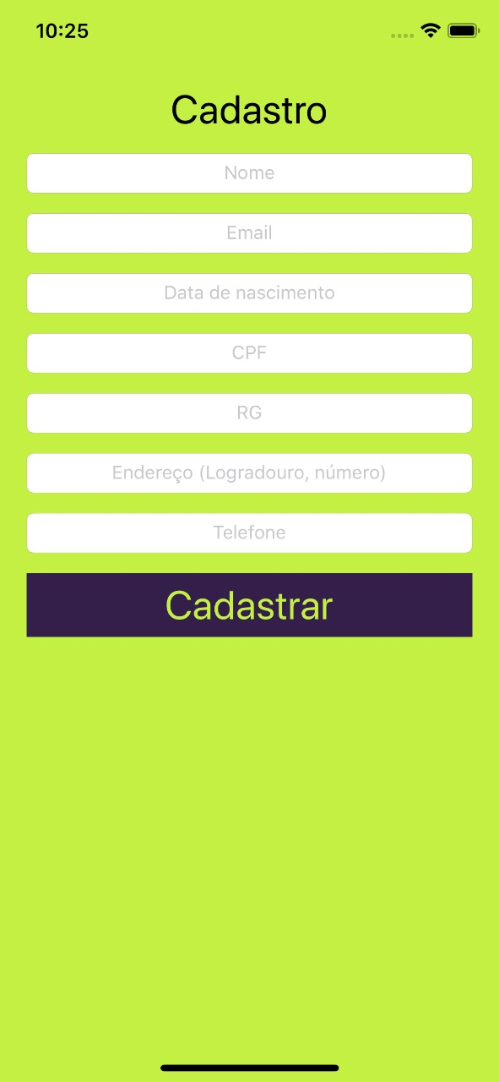

Ao entrar na tela de cadastro é possível inserir os dados para cadastro e assim ter acesso ao *Login* no aplicativo.

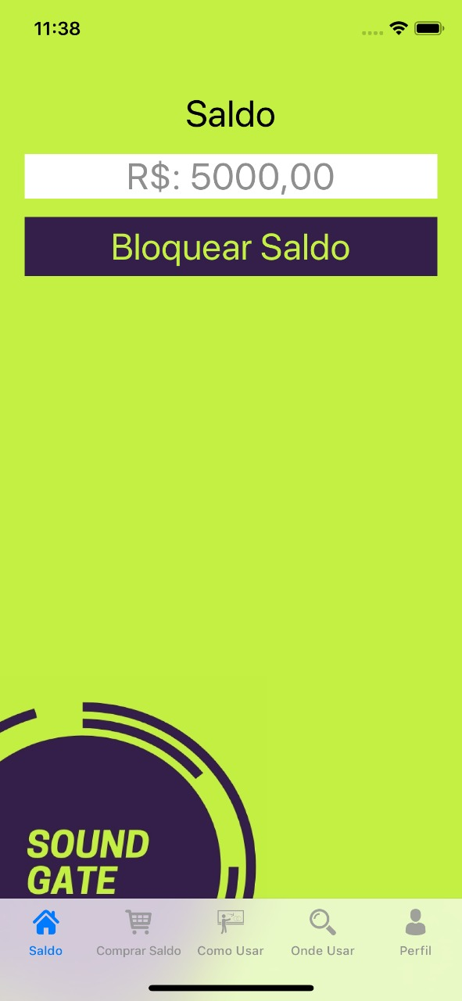

Ao *logar* no aplicativo a tela inicial será a tela de saldo, na qual o usuário pode verificar o saldo disponível e bloquear o saldo para não ser utilizado até que seja ativado novamente.

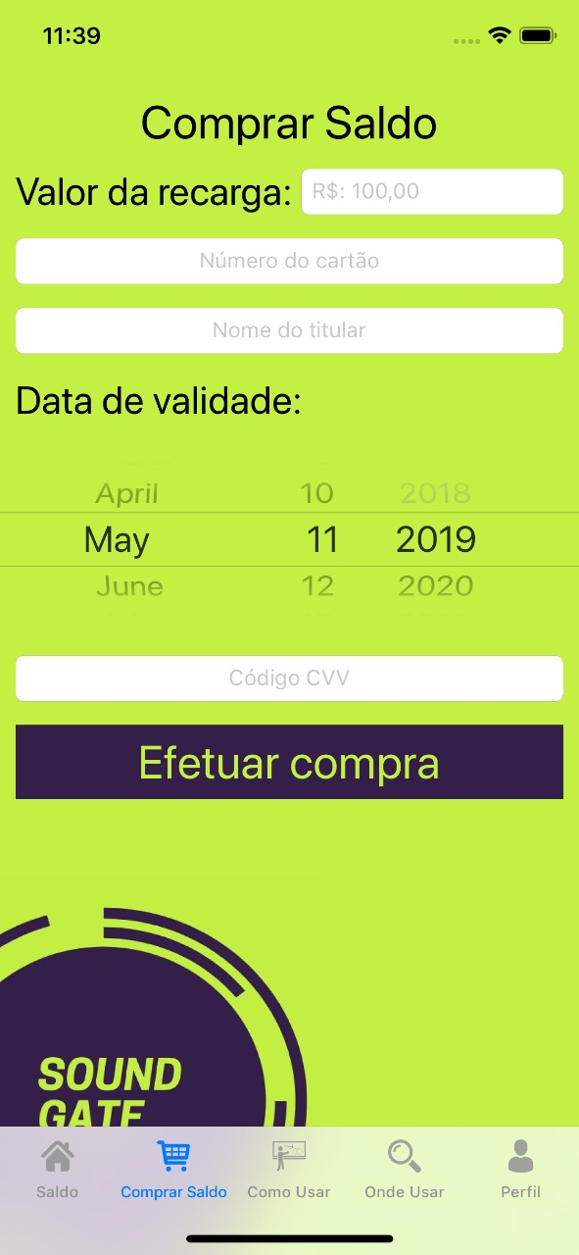

Na aba de comprar créditos é possível compra de novos créditos através do cartão de crédito, para a utilização dos mesmos no aplicativo.

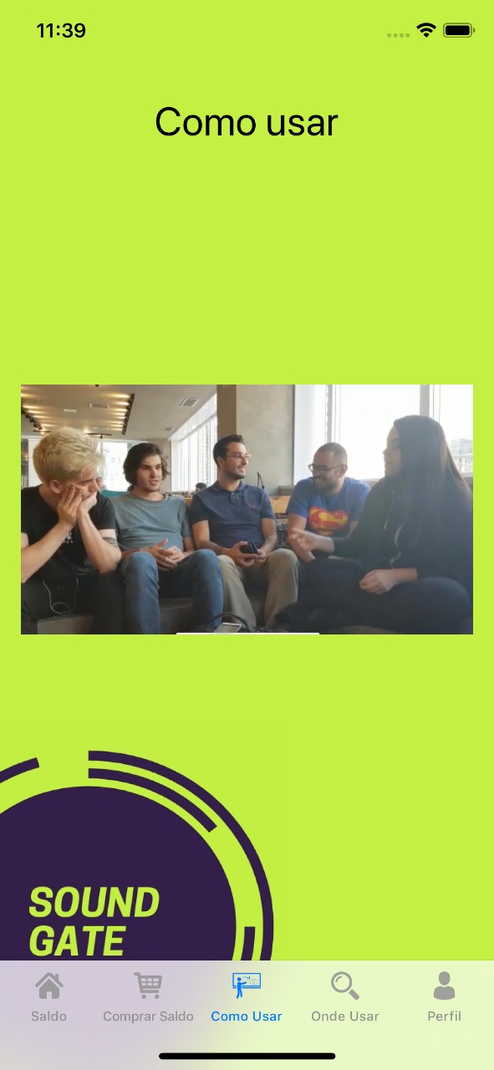

Ao clicar na aba de como utilizar o aplicativo é possível ver um vídeo explicativo, mostrando como funciona o e como utilizá-lo.

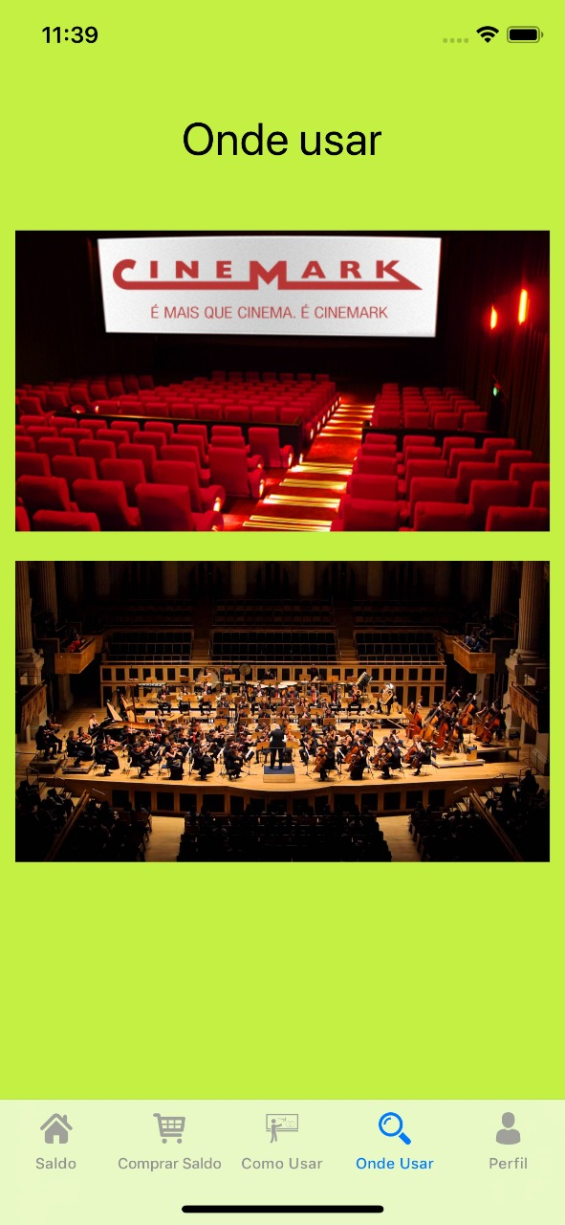

Na tela de onde utilizar o aplicativo é possível ver locais disponíveis para a utilização do mesmo, ao clicar na empresa escolhida é possível ver uma lista em locais específicos da empresa que aceitam a tecnologia.

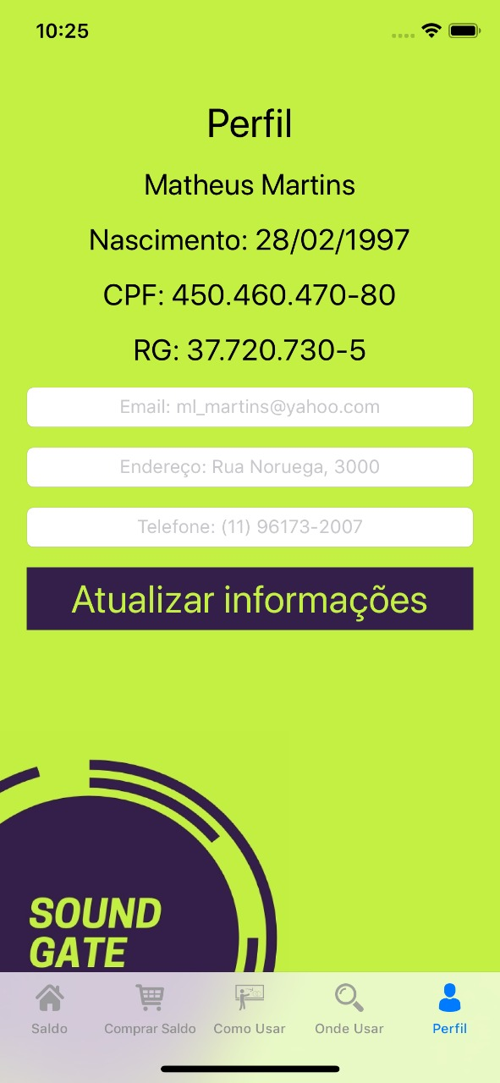

Na tela do perfil é possível alterar dados específicos, sendo eles e-mail, logradouro e telefone.

## 3.0 Bibliografia

<https://www1.folha.uol.com.br/folha/treinamento/novoemfolha43/te20070629036.shtml>

<http://g1.globo.com/bom-dia-brasil/noticia/2015/11/filas-testam-paciencia-do-brasileiro.html>

<http://www.folhanoroeste.com.br/noticia/detalhe/9650/cinema-e-a-mais-nova-atracao-do-shopping-tiete-plaza.html>

<http://brasil.mintel.com/imprensa/estilos-de-vida/um-terco-dos-brasileiros-evita-ir-a-lugares-com-filas-revela-mintel>

<https://www.mg.superesportes.com.br/app/noticias/especiais/estadio-independencia/2012/05/04/noticia_independencia,216216/desorganizacao-filas-e-precos-de-produtos-aborreceram-torcedores-no-independencia.shtml>

<https://www.itagtecnologia.com.br/tecnologia-de-radiofrequencia-ja-revoluciona-mercado-pecuarista-brasileiro/>